Конкурс плакатов
«Сделай свой выбор!»
2020

Подведены итоги муниципального этапа ежегодного областного конкурса плакатов «Сделай свой выбор!». Участникам конкурса, чьи работы признаны победителями, вручены дипломы и призы.Работы победителей направлены на областной этап конкурса.

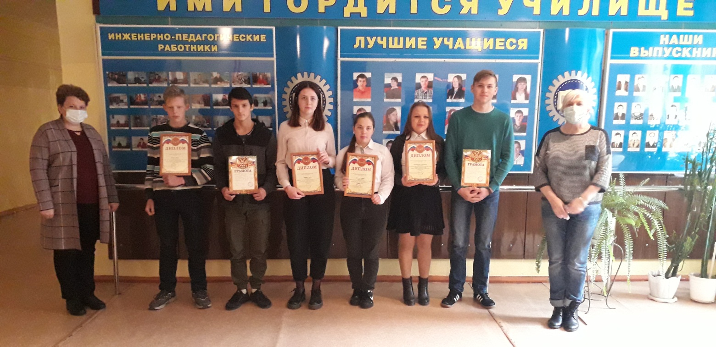

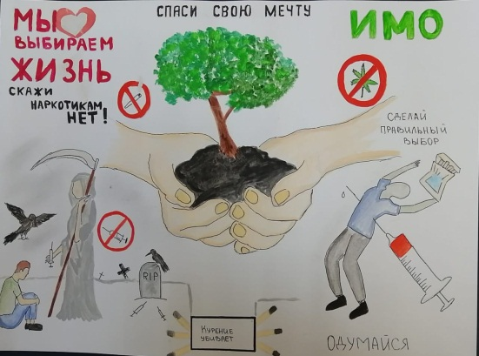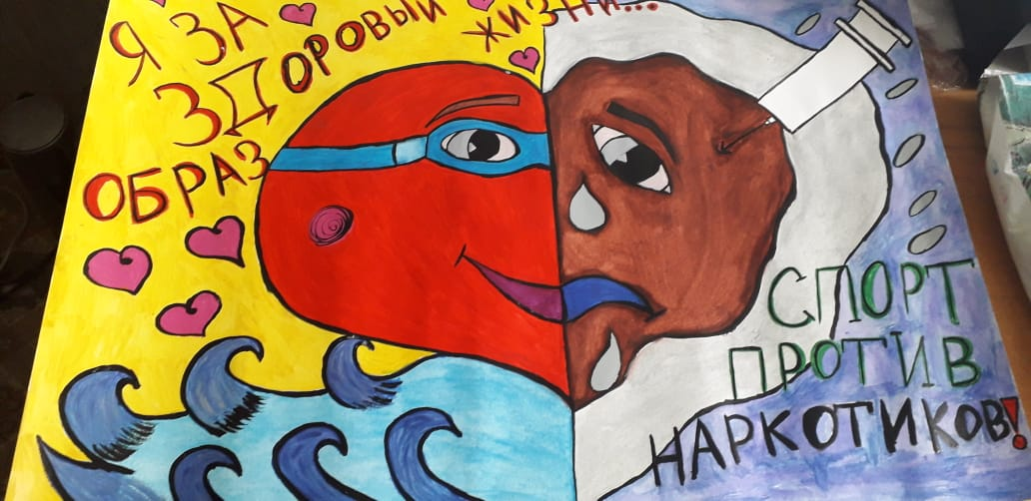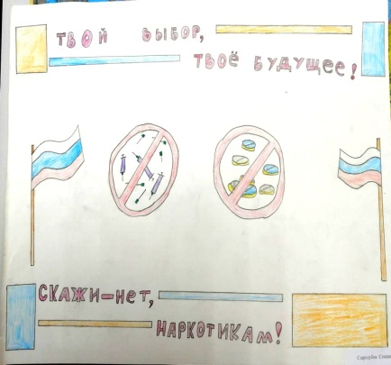

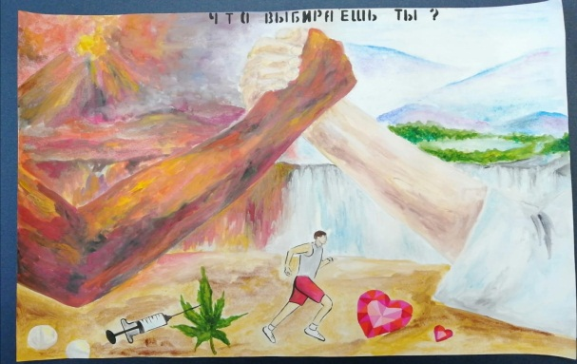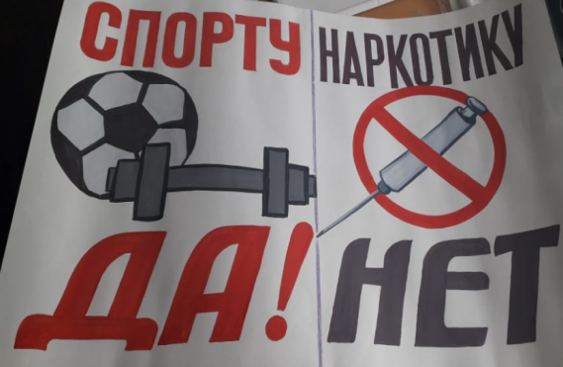

Желаем участникам конкурса творческих успехов и очередных побед во всех начинаниях

